Intérêt et implantation de réseaux d’adaptations

Pour l’instant , le projet ne possède aucune adaptation de quelque sorte que cela soit.
On a vu en cours que pour obtenir un transfert de puissance maximal , l’impédance source doit être égale au conjugué de l’impédance de charge. En d’autres termes, les parties réelles doivent être égales, et les réactances doivent s’annuler entre elles. Dans ce cas, on obtient un transfert de puissance maximal.

Pour traduire cela, il nous faut introduire la notion de gain transducique. Ce dernier est par définition le ratio entre la puissance délivrée à la charge et la puissance disponible à la source. Il permet d’avoir une idée de quelle quantité de puissance est perdue entre la source est la charge.
Sa formule générale est la suivante :
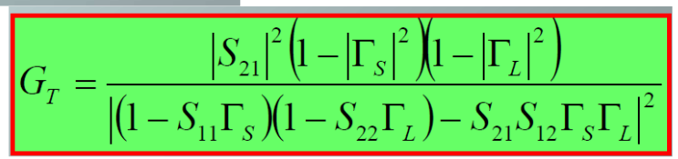
Egalement :
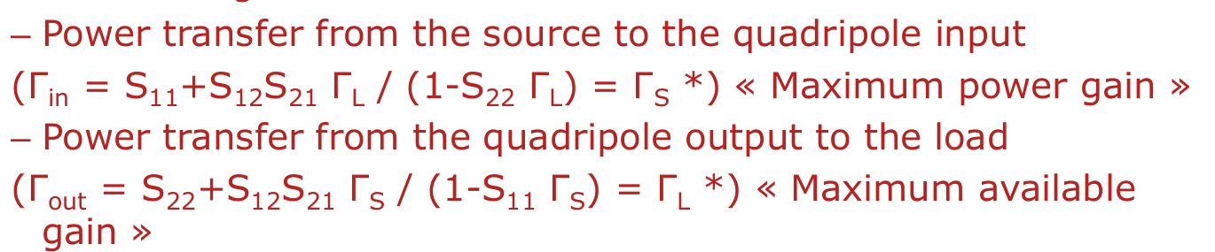
Ce sont les 2 règles d’or pour une adaptation. Prenons pour exemple le LNA.
On sait que l’on a une impédance d’entrée de 50 Ohms. Quelle doit donc être la valeur de la charge pour pouvoir maximiser le transfert de puissance ?
Pour 1.9GHz, on a les paramètres S suivants :

S11 S21 S12 S22
-20.46 -141.99 18.01 -54.16 -27.16 -49.67 -21.56 173.19

Couple Magnitude/Angle (en ° ).

Pour ZS = 50 Ohms, on doit avoir rhoL = rhoOUT* = S22* => 0.428120 + 0.051446i (normalisé à 50 Ohms).
Donc ZL = 123.458 + 15.604i. On doit donc mettre un réseau d’adaptation entre la sortie du LNA et la charge qui suit.On pourrait par exemple faire une adaptation sur base d’éléments localisés. (perso je préfère le faire en stub, mais là c’est uniquement pour illustrer mon propos) :

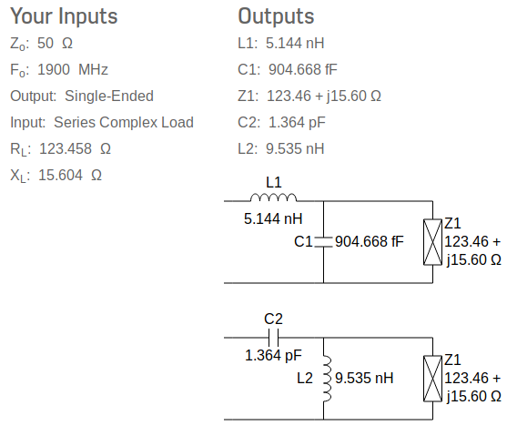
Pour obtenir un transfert de gain voici le réseau à insérer entre la sortie du LNA et la charge.
Le calcul des composants peut être effectué de manière analytique (fastidieux), ou bien en passant par l’abaque de Smith. Etudions le 1er réseau :
-On place l’impédance de charge sur l’abaque.
-La capacité est en parallèle, donc on passe en admittance.
-Tracer le cercle miroir de celui à 50 Ohms sur l’abaque.
-Partir de la susceptance (partie imaginaire de l’admittance).La susceptance CAPACITVE est POSITIVE. Donc là on REMONTE.
-S’arrêter à un point d’intersection entre la susceptance et le miroir à 50 Ohms.
-Depuis ce point, passer en impédance (car la bobine est en série). Si tout va bien, cette impédance devrait être pile quelque part sur le cercle à 50 Ohms.
-Partir de cette réactance (partie imaginaire de l’impédance). La réactance INDUCTIVE est POSITIVE. Donc là on remonte également.

Si l’on voulait faire une adaptation en stub (TL terminée par CC ou CO) , voici ce qu’il faudrait faire :
-Placer l’impédance de charge sur l’abaque.
-Passer en admittance (car le stub est en parallèle)
-Remonter vers le générateur
-S’arrêter à l’un des 2 point d’intersection avec le cercle 50 Ohms.
-L’admittance en entrée du stub peut être mesurée , depuis ce point vers le point 50 + 0j Ohms.
-Mesurer , en partant de l’admittance vers le point d’intersection choisi, la longueur du tronçon de ligne entre le stub et la charge
-Mesurer, en partant d’un CO ou d’un CC vers le point d’intersection choisi la longueur du stub (Zc = 50 Ohms)
WARNING : On est en ADMITTANCE, donc le CO se trouve A GAUCHE !! (Inverse de l’impédance !! ) et le CC se trouve à droite !
Rappel : Un Z très grand provoque un CO (donc grand Y => CC)
Un Z très petit provoque un CC (donc petit Y => CO)
Et c’est tout. On connaît I, Istub, Ystub et Zc. Pas besoin d’en savoir davantage.

Maintenant, prenons notre filtre tout con, celui là :
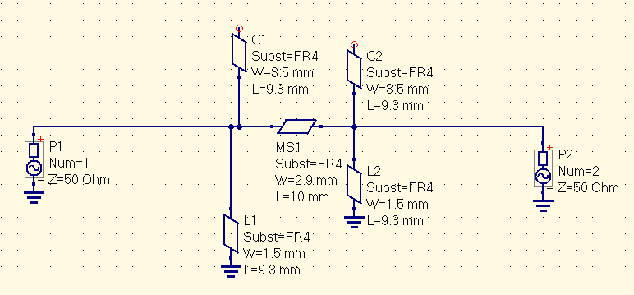

Voici ses paramètres S simulés :
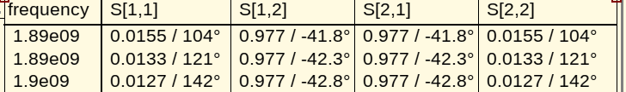
On va prendre ceux à 1.9GHz évidemment. On peut remarquer que étant donné que le quadripôle étudié étant un filtre passif et qu’il est symétrique (entrée et sortie peuvent être inversés sans que ça détruise quelque chose), alors S11 = S22 et S12=S21.

Considérons ZS = 50 Ohms.
RhoL = rhoOUT* = S22* => 49.97 – 0.015639*j
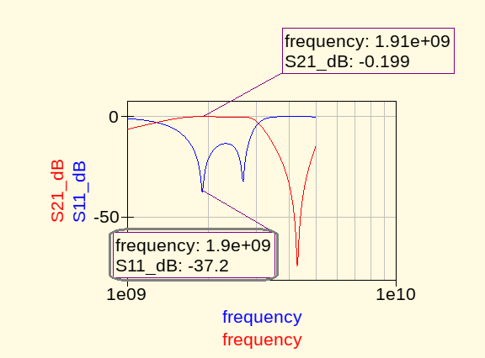
La réactance (capacitive ici) est très petite, on peut considérer qu’il faut une charge à 50 Ohms pour optimiser le transfert de puissance. C’est ce qui est sur le schéma. En simulation on obtient ceci :
Il y a une très légère atténuation, mais pas pénalisante.C’est cohérent avec ce que l’on a calculé précédemment.

Pour résumer les adaptations, il suffit de connaître la valeur d’impédance de source OU de charge.
De là, on en déduit la valeur du coeff de réflexion de source OU de charge (calcul du conjugué A NORMALISER !! )
De là, on en déduit l’impédance de source OU de charge.
Ensuite, en fonction de la valeur obtenue, on passe à l’étude du réseau d’adaptation.
Il peut se faire en composants localisés ou stub, par exemple.
C’est très utile lorsque l’on travaille avec des composants actifs (transistor, LNA, ampli rf), mais les adaptations ont l’air pas vraiment utiles lorsque l’on travaille avec des composants passifs tel que ce filtre là. Il y avait donc une adaptation à réaliser sur le LNA, ainsi que sur l’ampli RF. Là, je sais pas trop ce que va donner la puissance transmise sur les PCB actuels.

J’ai l’impression que une des 1ères choses à faire lorsque l’on travaille en HF, c’est qu’une fois les paramètres S déterminés, il faut tout de suite se pencher sur le réseau d’adaptation adéquat.
Par exemple, si plusieurs transistors sont utilisés dans le même ampli, une adaptation inter étages devra être effectuée.

